Министерство цифрового развития, связи и массовых коммуникаций РФ
Федеральное государственное бюджетное образовательное учреждение высшего образования
«Сибирский государственный университет телекоммуникаций и информатики»
Уральский технический институт связи и информатики (филиал) в г. Екатеринбурге
ЦК ИТ и АСУ кафедры ИСТ
Отчет
по учебной практике
по МДК 02.02: «Инструментальные средства разработки программного обеспечения»
на тему: «Создание программного комплекса для видеомониторинга и
управления доступом сотрудников и автотранспорта»

студента IV курса 283 группы
Фамилия Колташев
Имя, отчество Никита Владимирович
Факультет Инфокоммуникаций, информатики и управления
Специальность 09.02.07 «Информационные системы и программирование»

г. Екатеринбург 2026 г.
Отзыв руководител
Оглавление

Введение 4
1. Выполнение задания демоэкзамена 5
1.1 Краткая спецификация разрабатываемого модуля 5
1.2 Аналогичные программные решения 9
1.3 Требования к программному продукту 9
1.4 Обоснование выбора инструментальных средств разработки 10
1.5 Разработка интерфейса программного модуля 11
2 Описание практической части дипломного проекта 17
2.1 Обоснование выбора инструментальных средств разработки 17
2.2 Разработка интерфейса программного модуля 18
Заключение 21
Библиография 22

Введение

За время учебной практики было выполнено два направления работы: выполнено задание демонстрационного экзамена (ДЭ) и продолжена работа над дипломным проектом.
По заданию ДЭ требовалось разработать систему «АвтоТранс» для учёта заявок на ремонт автомобилей. В системе реализованы пять ролей: заказчик, автомеханик, менеджер качества, оператор и менеджер. Приложение разработано на языке Python с использованием библиотеки Tkinter для графического интерфейса и SQLite для хранения данных.
Практическая часть дипломного проекта представляет собой автоматизированную систему складского учета для предприятия «НоваХим», специализирующегося на производстве и дистрибуции химических реагентов.
Цель отчета – представить результаты выполнения задания демонстрационного экзамена и описать практическую реализацию дипломного проекта.

1. Выполнение задания демоэкзамена

1.1 Краткая спецификация разрабатываемого модуля

Модуль учета заявок на ремонт автомобилей для автосервиса «АвтоТранс».
Назначение: автоматизация учета и обработки заявок на ремонт автомобилей.
Входные данные:
- данные новой заявки (ФИО, телефон, вид авто, модель, описание проблемы);
- данные для авторизации (логин, пароль);
- изменение статусов и комментарии от механика;
- параметры для поиска (номер заявки, статус).
Выходные данные:
- полный список заявок;
- детальная информация по заявке;
- статистические показатели;
- информационные сообщения;
- результаты поиска.
Основной алгоритм решения учёта заявок на ремонт автомобилей в виде блок-схемы (Рисунок 1.1).
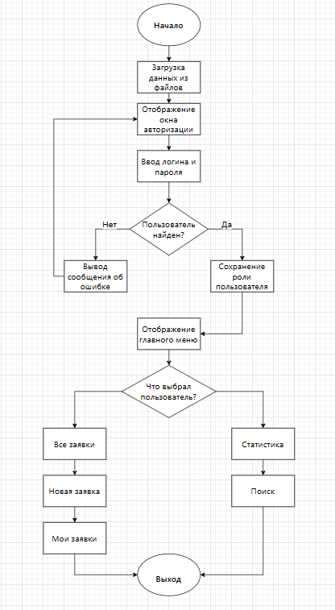

Рисунок 1.1 – Блок-схема основного алгоритма

Блок-схема функции расчёта количества заявок (Рисунок 1.2).

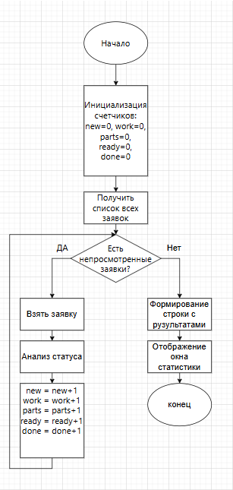

Рисунок 1.2 – Блок-схема функции расчёта количества заявок

ER-диаграмма базы данных (Рисунок 1.3).

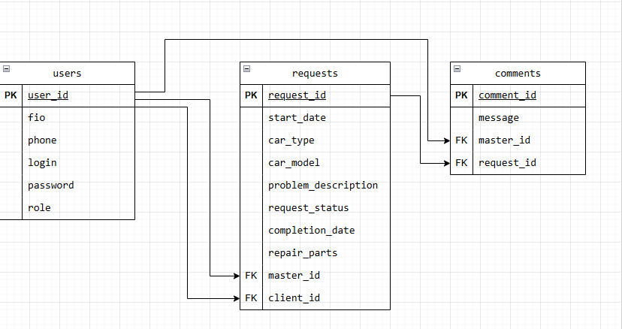

Рисунок 1.3 – ER-диаграмма базы данных

1.2 Аналогичные программные решения

На рынке представлены различные решения для учета заявок на ремонт автомобилей.
1С:Автосервис – комплексное решение для управления автосервисом, включающее учет заявок, складской учет, финансовый учет. Недостатки: высокая стоимость лицензий, сложность настройки, избыточность функционала для малого предприятия.
CRM системы для автосервиса (например, «АвтоДилер», «AutoCRM») – облачные решения с базовым функционалом учета заявок. Недостатки: ежемесячная плата, зависимость от интернет-соединения, ограниченные возможности кастомизации.
Самописные решения на Excel/Access – используются в небольших мастерских. Недостатки: отсутствие автоматизации, высокий риск ошибок, невозможность разграничения прав доступа.
Разработанный модуль «АвтоТранс» ориентирован на конкретные нужды малого автосервиса, содержит только необходимый функционал, не требует ежемесячных платежей и может быть легко адаптирован под изменяющиеся бизнес-процессы.

1.3 Требования к программному продукту

Функциональные требования:
возможность добавления заявок с указанием параметров:
- номер заявки, дата добавления, вид авто, модель авто, описание проблемы, ФИО клиента, номер телефона, статус заявки;
- возможность редактирования заявок (статус, описание проблемы, ответственный механик);
- просмотр списка заявок;
- поиск по номеру заявки и по статусу;
- просмотр статистики (количество заявок по статусам);
- добавление автомеханика к заявке;
- отслеживание состояния работы;
- добавление комментариев к заявке автомехаником;
- продление срока заявки (менеджер качества);
- привлечение дополнительного механика (менеджер качества);
- генерация QR-кода для оценки качества (менеджер качества).

Нефункциональные требования:
- поддержка Windows;
- простой интерфейс, понятные уведомления;

- быстрый отклик;
- система авторизации и разграничение ролей.

1.4 Обоснование выбора инструментальных средств разработки

Выбор языка программирования: Python.
Преимущества языка программирования Python:
- Простота и читаемость – лаконичный синтаксис позволяет быстро разрабатывать и легко сопровождать код.
- Богатая стандартная библиотека – наличие встроенных модулей для работы с датами, файлами и структурами данных.
- Динамическая типизация – ускоряет разработку и упрощает прототипирование.
- Кроссплатформенность – приложения на Python работают на всех основных ОС.

Выбор библиотеки для графического интерфейса: Tkinter.
Преимущества библиотеки Tkinter:
- Входит в стандартную поставку Python – не требует дополнительной установки.
- Простота создания интерфейсов – интуитивно понятный API.
- Достаточная функциональность – все необходимые виджеты для десктопного приложения.
- Наличие ttk – современные тематические виджеты.
- Выбор системы управления базами данных: SQLite.
- Преимущества SQLite:
- Не требует сервера – легковесная встраиваемая БД.
- Входит в стандартную библиотеку – модуль sqlite3.
- Поддержка SQL – стандартные запросы и транзакции.
- Целостность данных – поддержка внешних ключей.
- Выбор среды разработки: Visual Studio Code.
- Преимущества среды разработки Visual Studio Code:
- Бесплатная и легковесная среда.
- Поддержка Python через расширения.
- Встроенный терминал и отладчик.
- Интеграция с Git.

1.5 Разработка интерфейса программного модуля

Интерфейс приложения разработан с использованием библиотеки Tkinter и выполнен в едином стиле. Все окна имеют заголовки, навигация между окнами осуществляется через кнопки «Назад» или главное меню.
Для входа в систему используются следующие учетные записи:
Для входа как «менеджер качества»: логин: login7, пароль: pass7.
Для входа как «менеджер»: логин: login1, пароль: pass1.
Для входа как «оператор»: логин: login4, пароль: pass4.
Для входа как «автомеханик»: логин: login2, пароль: pass2.
Для входа как «заказчик»: логин: login6, пароль: pass6.

Окно авторизации представлено на рисунке 1.4. Имеются поля для ввода логина и пароля, кнопка «Войти». При неверных данных выводится сообщение об ошибке.

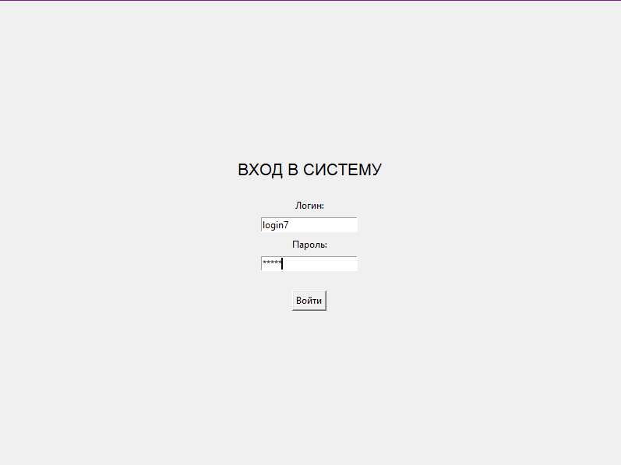

Рисунок 1.4 – Окно авторизации

На рисунке 1.5 представлено главное меню для пользователя с ролью «менеджер качества». Имеется возможность просмотра всех заявок, создания новой заявки, поиска, просмотра статистики. Для автомеханика дополнительно доступны «Мои заявки».

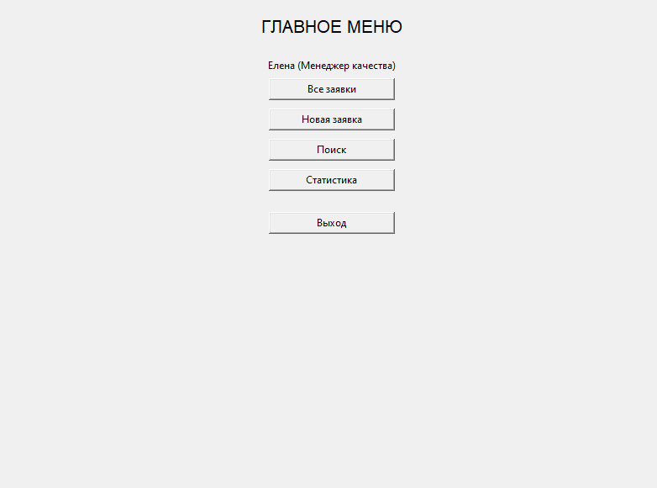

Рисунок 1.5 – Главное меню

На рисунке 1.6 представлено окно со списком заявок. Отображаются все заявки с указанием ID, даты, модели автомобиля и статуса. Имеется кнопка «Просмотреть» для перехода к детальной информации.

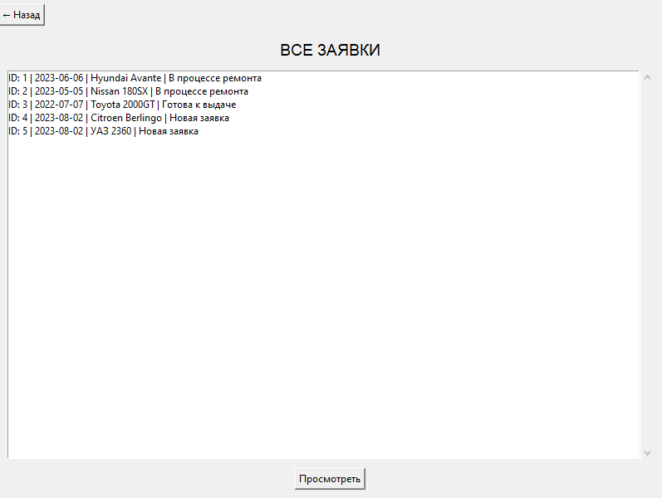

Рисунок 1.6 – Окно со списком заявок

Окно детального просмотра заявки представлено на рисунке 1.7. Отображается полная информация по заявке: дата создания, автомобиль, описание проблемы, статус, данные клиента, назначенный механик, запчасти и комментарии. В зависимости от роли пользователя доступны дополнительные кнопки.

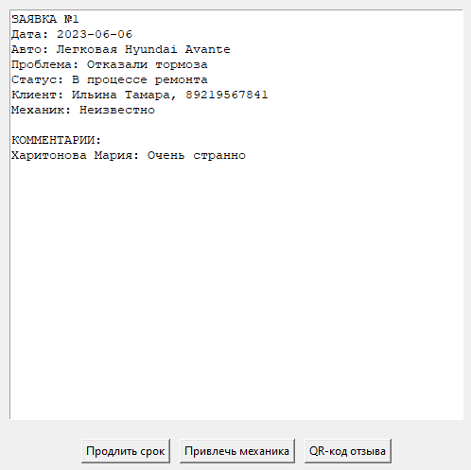

Рисунок 1.7 – Окно просмотра заявки

На рисунке 1.8 представлено окно добавления новой заявки. Имеются поля для ввода вида авто, модели, описания проблемы, ФИО клиента и телефона. Кнопка «Создать» добавляет заявку в систему.

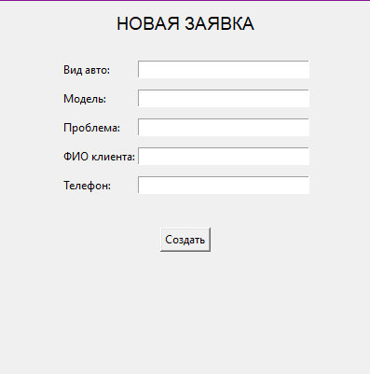

Рисунок 1.8 – Окно добавления новой заявки

Окно статистики представлено на рисунке 1.9. Отображает количество заявок по каждому статусу: новые, в работе, ожидание запчастей, готовы к выдаче, завершены.

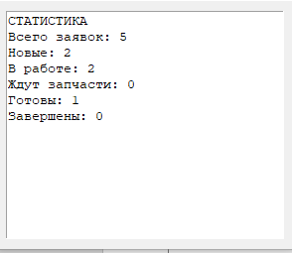

Рисунок 1.9 – Окно статистики

На рисунке 1.10 представлено окно с QR-кодом для оценки качества. Генерируется при нажатии кнопки «QR-код отзыва» в детальном просмотре заявки. Доступно только для роли «менеджер качества».

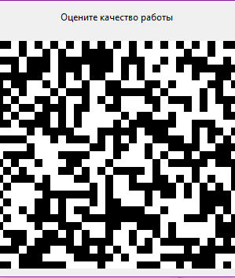

Рисунок 1.10 – Окно с QR-кодом

2 Описание практической части дипломного проекта

2.1 Обоснование выбора инструментальных средств разработки

Для разработки автоматизированной системы складского учета предприятия «НоваХим» также был выбран язык Python в сочетании с библиотекой Tkinter и SQLite. Данный выбор обусловлен унификацией технологического стека, что позволяет использовать накопленные навыки и упрощает сопровождение разработанных решений.
Преимущества языка программирования Python:
- Простота и читаемость – лаконичный синтаксис позволяет быстро разрабатывать и легко сопровождать код.
- Богатая стандартная библиотека – наличие встроенных модулей для работы с датами, файлами и структурами данных.
- Динамическая типизация – ускоряет разработку и упрощает прототипирование.
- Кроссплатформенность – приложения на Python работают на всех основных ОС.

Преимущества библиотеки Tkinter:
- Входит в стандартную поставку Python – не требует дополнительной установки
- Простота создания интерфейсов – интуитивно понятный API.
- Достаточная функциональность – все необходимые виджеты для десктопного приложения.
- Наличие ttk – современные тематические виджеты.

Преимущества SQLite:
- Не требует сервера – легковесная встраиваемая БД.
- Входит в стандартную библиотеку – модуль sqlite3.
- Поддержка SQL – стандартные запросы и транзакции.
- Целостность данных – поддержка внешних ключей.

2.2 Разработка интерфейса программного модуля

Автоматизированная система складского учета разрабатывается для предприятия «НоваХим», специализирующегося на производстве и дистрибуции химических реагентов. Система предназначена для управления товарными запасами, контроля сроков годности, проведения инвентаризаций и формирования отчетности.
Архитектура системы построена по принципу разделения ответственности и включает два основных класса:
DatabaseManager – отвечает за все операции с данными: инициализацию тестовых данных, поиск товаров, получение статистики, управление партиями и операциями.
WarehouseApp – реализует графический интерфейс пользователя. Содержит методы для создания главного окна, отображения дашборда, форм приемки товаров, справочников и отчетов.

Главная панель (дашборд) представлена на рисунке 2.1. Отображает ключевые показатели: общее количество товаров, активные партии, просроченные позиции, стоимость запасов.

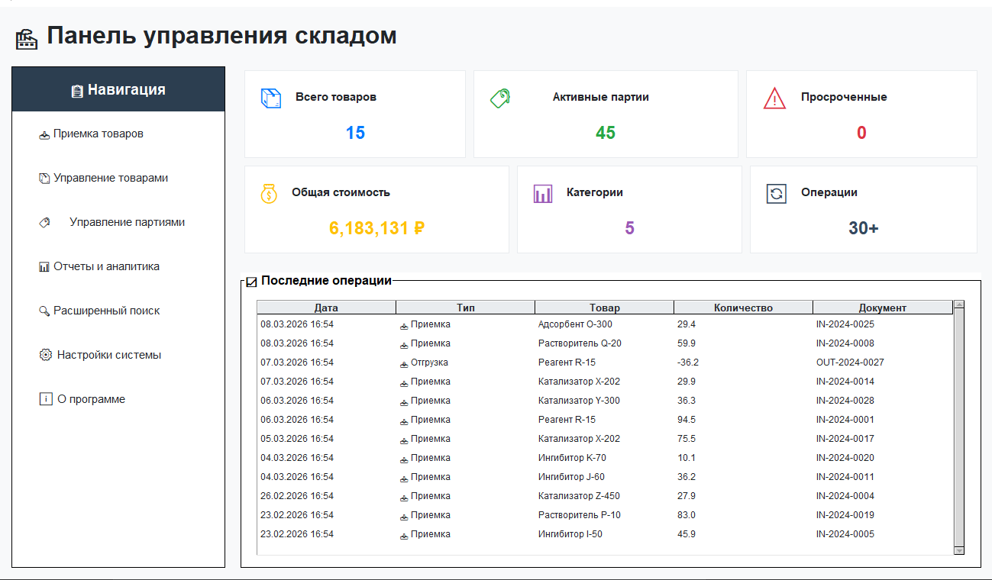

Рисунок 2.1 – Главная панель управления

Форма приемки товаров представлена на рисунке 2.2. Содержит поля для ввода документа, поставщика, товара, количества, партии и зоны хранения.

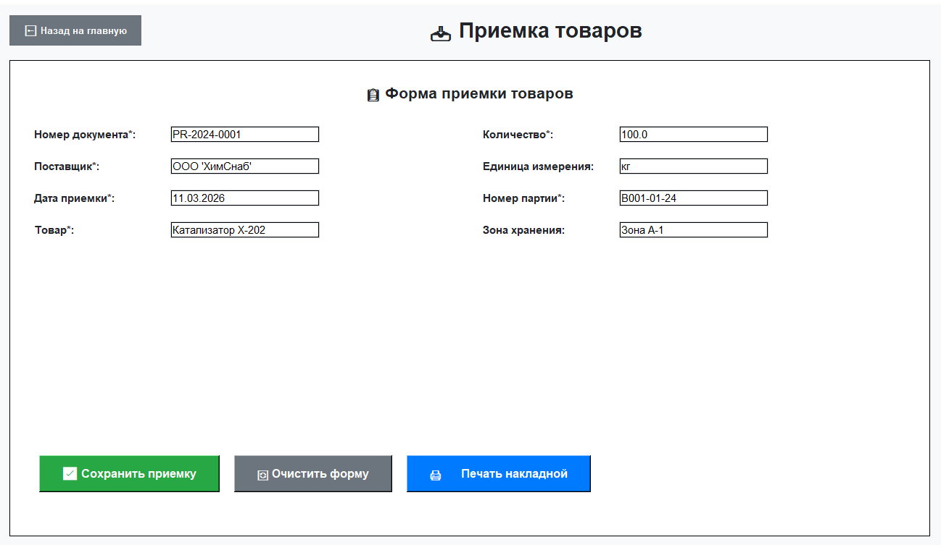

Рисунок 2.2 – Форма приемки товаров

Управление партиями представлено на рисунке 2.3. Отображает таблицу всех партий с указанием сроков годности, количества и статуса. Цветовая индикация позволяет быстро выявить проблемные позиции.

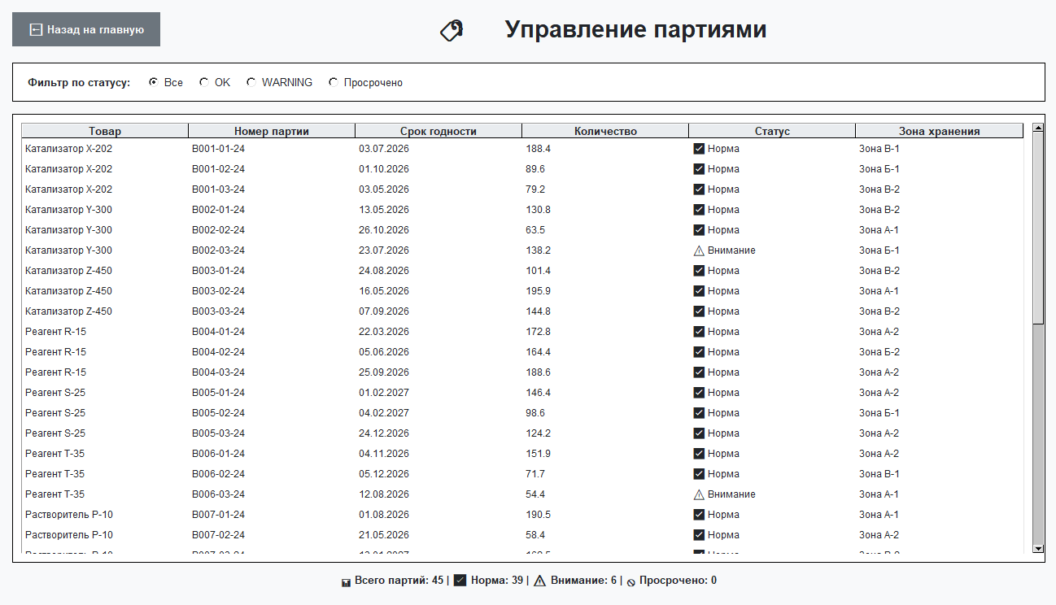

Рисунок 2.3 – Управление партиями

Модуль отчетности представлен на рисунке 2.4. Предоставляет доступ к четырем типам отчетов: по остаткам, по движениям, по просрочке, по стоимости.

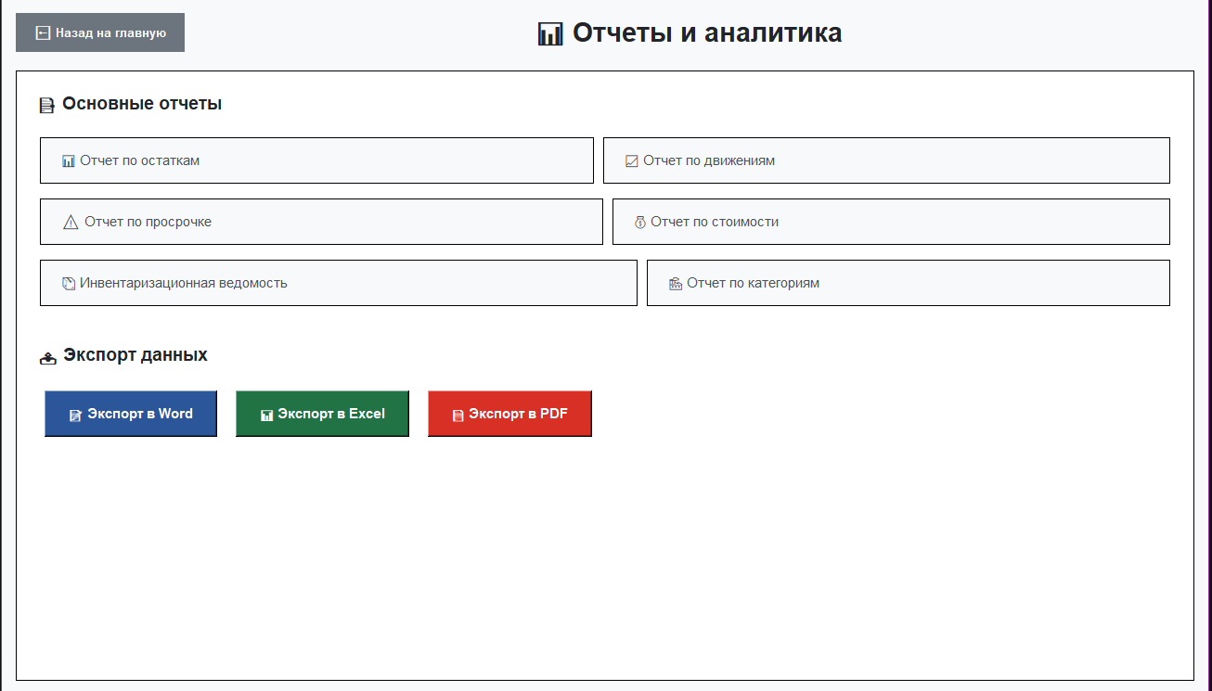

Рисунок 2.4 – Модуль отчетности

Заключение

Библиография

Python Software Foundation. Документация Python 3.11 [Электронный ресурс]. – Режим доступа: https://docs.python.org/3/ (дата обращения: 10.03.2026).
Tkinter documentation [Электронный ресурс]. – Режим доступа: https://docs.python.org/3/library/tkinter.html (дата обращения: 10.03.2026).
SQLite Documentation [Электронный ресурс]. – Режим доступа: https://www.sqlite.org/docs.html (дата обращения: 10.03.2026).
Лутц М. Программирование на Python. – М.: Вильямс, 2021. – 992 с.

Приложение А
Листинг программы

Файл app.py

import tkinter as tk
from tkinter import ttk, messagebox
import datetime
from models import Request, Comment
from data import requests, users, comments, load_data
import qrcode
from io import BytesIO
from PIL import Image, ImageTk

class App:
def __init__(self):
load_data()
self.current_user = None
self.window = tk.Tk()
self.window.title("Автосервис - Учет заявок")
self.window.geometry("800x600")
self.show_login()
self.window.mainloop()

def clear_window(self):
for widget in self.window.winfo_children():
widget.destroy()

def show_login(self):
self.clear_window()
frame = tk.Frame(self.window)
frame.pack(expand=True)
tk.Label(frame, text="ВХОД В СИСТЕМУ", font=("Arial", 16)).pack(pady=20)
tk.Label(frame, text="Логин:").pack()
self.login_entry = tk.Entry(frame)
self.login_entry.pack(pady=5)
tk.Label(frame, text="Пароль:").pack()
self.pass_entry = tk.Entry(frame, show="*")
self.pass_entry.pack(pady=5)
tk.Button(frame, text="Войти", command=self.try_login).pack(pady=20)

def try_login(self):
for user in users:
if user["login"] == self.login_entry.get() and user["password"] == self.pass_entry.get():
self.current_user = user
self.show_main_menu()
return
messagebox.showerror("Ошибка", "Неверный логин или пароль")

def show_main_menu(self):
self.clear_window()
tk.Label(self.window, text="ГЛАВНОЕ МЕНЮ", font=("Arial", 16)).pack(pady=20)
tk.Label(self.window, text=f"{self.current_user['name']} ({self.current_user['role']})").pack()
buttons = [
("Все заявки", self.show_all_requests),
("Новая заявка", self.add_request),
("Поиск", self.show_search),
("Статистика", self.show_stats)
]
if self.current_user["role"] == "Автомеханик":
buttons.insert(3, ("Мои заявки", self.show_my_requests))
for text, cmd in buttons:
tk.Button(self.window, text=text, width=20, command=cmd).pack(pady=5)
tk.Button(self.window, text="Выход", width=20, command=self.window.quit).pack(pady=20)

def show_requests_list(self, title, req_list):
self.clear_window()
tk.Button(self.window, text="← Назад", command=self.show_main_menu).pack(anchor="w", pady=5)
tk.Label(self.window, text=title, font=("Arial", 14)).pack(pady=10)
if not req_list:
tk.Label(self.window, text="Нет заявок").pack()
return
frame = tk.Frame(self.window)
frame.pack(fill="both", expand=True, padx=10)
scrollbar = tk.Scrollbar(frame)
scrollbar.pack(side="right", fill="y")
self.listbox = tk.Listbox(frame, yscrollcommand=scrollbar.set)
self.listbox.pack(side="left", fill="both", expand=True)
scrollbar.config(command=self.listbox.yview)
for req in req_list:
self.listbox.insert("end", f"ID: {req.id} | {req.start_date} | {req.car_model} | {req.status}")
self.current_req_list = req_list
tk.Button(self.window, text="Просмотреть", command=self.show_selected_request).pack(pady=10)

def show_all_requests(self):
self.show_requests_list("ВСЕ ЗАЯВКИ", requests)

def show_my_requests(self):
my_reqs = [r for r in requests if r.master_id == self.current_user.get("id")]
self.show_requests_list("МОИ ЗАЯВКИ", my_reqs)

def show_selected_request(self):
sel = self.listbox.curselection()
if sel:
self.show_request_details(self.current_req_list[sel[0]])

def show_request_details(self, req):
win = tk.Toplevel(self.window)
win.title(f"Заявка №{req.id}")
win.geometry("500x500")
text = tk.Text(win, wrap="word")
text.pack(fill="both", expand=True, padx=10, pady=10)
text.insert("end", f"ЗАЯВКА №{req.id}\n")
text.insert("end", f"Дата: {req.start_date}\n")
text.insert("end", f"Авто: {req.car_type} {req.car_model}\n")
text.insert("end", f"Проблема: {req.problem}\n")
text.insert("end", f"Статус: {req.status}\n")
text.insert("end", f"Клиент: {req.client_name}, {req.client_phone}\n")
if req.master_id:
master = next((u for u in users if u.get("id") == req.master_id), {})
text.insert("end", f"Механик: {master.get('name', 'Неизвестно')}\n")
if req.parts:
text.insert("end", f"Запчасти: {req.parts}\n")
text.insert("end", "\nКОММЕНТАРИИ:\n")
comms = [c for c in comments if c.request_id == req.id]
if comms:
for c in comms:
text.insert("end", f"{c.master_name}: {c.text}\n")
else:
text.insert("end", "Нет комментариев\n")
text.config(state="disabled")
frame = tk.Frame(win)
frame.pack(pady=10)
if self.current_user["role"] == "Автомеханик":
tk.Button(frame, text="Изменить статус", command=lambda: self.change_status(req)).pack(side="left", padx=5)
tk.Button(frame, text="Добавить запчасти", command=lambda: self.add_parts(req)).pack(side="left", padx=5)
tk.Button(frame, text="Комментарий", command=lambda: self.add_comment(req)).pack(side="left", padx=5)
elif self.current_user["role"] == "Менеджер качества":
tk.Button(frame, text="Продлить срок", command=lambda: self.extend_deadline(req)).pack(side="left", padx=5)
tk.Button(frame, text="Привлечь механика", command=lambda: self.assign_additional_mechanic(req)).pack(side="left", padx=5)
tk.Button(frame, text="QR-код отзыва", command=lambda: self.show_qr_code(req)).pack(side="left", padx=5)
elif self.current_user["role"] in ["Оператор", "Менеджер"] and not req.master_id:
tk.Button(frame, text="Назначить механика", command=lambda: self.assign_master(req)).pack(pady=10)

def add_comment_system(self, req, text):
c = Comment()
c.id = len(comments) + 1
c.text = text
c.master_name = self.current_user["name"]
c.request_id = req.id
comments.append(c)

def change_status(self, req):
win = tk.Toplevel(self.window)
win.title("Изменить статус")
win.geometry("300x250")
tk.Label(win, text=f"Заявка №{req.id}").pack(pady=10)
statuses = ["Новая заявка", "В процессе ремонта", "Ожидание запчастей", "Готова к выдаче", "Завершена"]
var = tk.StringVar()
for s in statuses:
tk.Radiobutton(win, text=s, variable=var, value=s).pack(anchor="w", padx=20)
def save():
if var.get():
req.status = var.get()
if var.get() == "Завершена":
req.end_date = datetime.datetime.now().strftime("%Y-%m-%d")
self.add_comment_system(req, f"Статус изменен на: {var.get()}")
messagebox.showinfo("Успех", "Статус изменен")
win.destroy()
tk.Button(win, text="Сохранить", command=save).pack(pady=20)

def add_parts(self, req):
win = tk.Toplevel(self.window)
win.title("Добавить запчасти")
win.geometry("300x150")
tk.Label(win, text=f"Заявка №{req.id}").pack(pady=10)
entry = tk.Entry(win, width=40)
entry.pack(pady=10)
def save():
if entry.get():
req.parts = (req.parts + "; " + entry.get()) if req.parts else entry.get()
self.add_comment_system(req, f"Добавлены запчасти: {entry.get()}")
messagebox.showinfo("Успех", "Запчасти добавлены")
win.destroy()
tk.Button(win, text="Добавить", command=save).pack()

def add_comment(self, req):
win = tk.Toplevel(self.window)
win.title("Добавить комментарий")
win.geometry("300x150")
tk.Label(win, text=f"Заявка №{req.id}").pack(pady=10)
entry = tk.Entry(win, width=40)
entry.pack(pady=10)
def save():
if entry.get():
self.add_comment_system(req, entry.get())
messagebox.showinfo("Успех", "Комментарий добавлен")
win.destroy()
tk.Button(win, text="Добавить", command=save).pack()

def assign_master(self, req):
win = tk.Toplevel(self.window)
win.title("Назначить механика")
win.geometry("300x200")
tk.Label(win, text=f"Заявка №{req.id}").pack(pady=10)
masters = [u for u in users if u["role"] == "Автомеханик"]
var = tk.StringVar()
for m in masters:
tk.Radiobutton(win, text=m['name'], variable=var, value=m.get("id", 0)).pack(anchor="w", padx=20)
def save():
try:
req.master_id = int(var.get())
self.add_comment_system(req, "Назначен механик")
messagebox.showinfo("Успех", "Механик назначен")
win.destroy()
except:
messagebox.showerror("Ошибка", "Выберите механика")
tk.Button(win, text="Назначить", command=save).pack(pady=20)

def extend_deadline(self, req):
"""Продление срока заявки (для менеджера качества)"""
win = tk.Toplevel(self.window)
win.title("Продлить срок")
win.geometry("300x200")

tk.Label(win, text=f"Заявка №{req.id}").pack(pady=10)
tk.Label(win, text=f"Текущая дата: {req.end_date or 'не указана'}").pack()

tk.Label(win, text="Новая дата (ГГГГ-ММ-ДД):").pack()
entry = tk.Entry(win)
entry.pack(pady=5)

def save():
new_date = entry.get()
if new_date:
req.end_date = new_date
self.add_comment_system(req, f"Срок продлён до {new_date} (менеджер качества)")
messagebox.showinfo("Успех", "Срок изменён")
win.destroy()

tk.Button(win, text="Сохранить", command=save).pack(pady=10)

def assign_additional_mechanic(self, req):
"""Привлечь дополнительного механика (менеджер качества)"""
win = tk.Toplevel(self.window)
win.title("Привлечь механика")
win.geometry("300x250")

tk.Label(win, text=f"Заявка №{req.id}").pack(pady=10)

mechanics = [u for u in users if u["role"] == "Автомеханик"]
var = tk.StringVar()

for m in mechanics:
tk.Radiobutton(win, text=m['name'], variable=var, value=m['name']).pack(anchor="w", padx=20)

def save():
mech_name = var.get()
if mech_name:
self.add_comment_system(req, f"Привлечён механик: {mech_name}")
messagebox.showinfo("Успех", f"Механик {mech_name} привлечён")
win.destroy()

tk.Button(win, text="Привлечь", command=save).pack(pady=20)

def show_qr_code(self, req):
"""Показать QR-код с отзывом"""
url = "https://docs.google.com/forms/d/e/1FAIpQLSdhZcExx6LSIXxk0ub55mSu-WIh23WYdGG9HY5EZhLDo7P8eA/viewform"

qr = qrcode.make(url)

img_bytes = BytesIO()
qr.save(img_bytes, format='PNG')
img_bytes.seek(0)

pil_img = Image.open(img_bytes)
img_tk = ImageTk.PhotoImage(pil_img)

win = tk.Toplevel(self.window)
win.title("QR-код для отзыва")
win.geometry("300x350")

tk.Label(win, text="Оцените качество работы").pack(pady=10)

label_img = tk.Label(win, image=img_tk)
label_img.image = img_tk
label_img.pack(pady=10)

tk.Label(win, text="Отсканируйте QR-код", font=("Arial", 10)).pack()

tk.Button(win, text="Закрыть", command=win.destroy).pack(pady=10)

def add_comment_system(self, req, text):
c = Comment()
c.id = len(comments) + 1
c.text = text
c.master_name = self.current_user["name"]
c.request_id = req.id
comments.append(c)

def add_request(self):
win = tk.Toplevel(self.window)
win.title("Новая заявка")
win.geometry("400x400")
tk.Label(win, text="НОВАЯ ЗАЯВКА", font=("Arial", 14)).pack(pady=10)
fields = ["Вид авто:", "Модель:", "Проблема:", "ФИО клиента:", "Телефон:"]
entries = []
frame = tk.Frame(win)
frame.pack(pady=10)
for i, text in enumerate(fields):
tk.Label(frame, text=text).grid(row=i, column=0, sticky="w", pady=5)
e = tk.Entry(frame, width=30)
e.grid(row=i, column=1, pady=5)
entries.append(e)
def save():
req = Request()
req.id = max([r.id for r in requests] + [0]) + 1
req.start_date = datetime.datetime.now().strftime("%Y-%m-%d")
req.car_type, req.car_model, req.problem, req.client_name, req.client_phone = [e.get() for e in entries]
requests.append(req)
messagebox.showinfo("Успех", f"Заявка №{req.id} создана")
win.destroy()
tk.Button(win, text="Создать", command=save).pack(pady=20)

def show_search(self):
win = tk.Toplevel(self.window)
win.title("Поиск")
win.geometry("600x400")
notebook = ttk.Notebook(win)
notebook.pack(fill="both", expand=True, padx=10, pady=10)
frame1 = tk.Frame(notebook)
notebook.add(frame1, text="По номеру")
tk.Label(frame1, text="Номер заявки:").pack(pady=10)
id_entry = tk.Entry(frame1)
id_entry.pack()
def search_by_id():
try:
rid = int(id_entry.get())
for req in requests:
if req.id == rid:
self.show_request_details(req)
return
messagebox.showinfo("Результат", "Заявка не найдена")
except:
messagebox.showerror("Ошибка", "Введите число")
tk.Button(frame1, text="Найти", command=search_by_id).pack(pady=10)
frame2 = tk.Frame(notebook)
notebook.add(frame2, text="По статусу")
status_var = tk.StringVar()
statuses = ["Новая заявка", "В процессе ремонта", "Ожидание запчастей", "Готова к выдаче", "Завершена"]
for s in statuses:
tk.Radiobutton(frame2, text=s, variable=status_var, value=s).pack(anchor="w", padx=20, pady=2)
def search_by_status():
if not status_var.get():
messagebox.showerror("Ошибка", "Выберите статус")
return
found = [req for req in requests if req.status == status_var.get()]
if found:
res = tk.Toplevel(win)
res.title("Результаты поиска")
res.geometry("400x300")
lb = tk.Listbox(res)
lb.pack(fill="both", expand=True, padx=10, pady=10)
for req in found:
lb.insert("end", f"ID: {req.id} | {req.car_model} | {req.start_date}")
def view():
s = lb.curselection()
if s:
self.show_request_details(found[s[0]])
tk.Button(res, text="Просмотреть", command=view).pack()
else:
messagebox.showinfo("Результат", "Заявки не найдены")
tk.Button(frame2, text="Найти", command=search_by_status).pack(pady=10)

def show_stats(self):
new = work = parts = ready = done = 0
for req in requests:
if req.status == "Новая заявка": new += 1
elif req.status == "В процессе ремонта": work += 1
elif req.status == "Ожидание запчастей": parts += 1
elif req.status == "Готова к выдаче": ready += 1
elif req.status == "Завершена": done += 1
win = tk.Toplevel(self.window)
win.title("Статистика")
win.geometry("300x250")
text = tk.Text(win, wrap="word")
text.pack(fill="both", expand=True, padx=10, pady=10)
text.insert("end", "СТАТИСТИКА\n")
text.insert("end", f"Всего заявок: {len(requests)}\n")
text.insert("end", f"Новые: {new}\n")
text.insert("end", f"В работе: {work}\n")
text.insert("end", f"Ждут запчасти: {parts}\n")
text.insert("end", f"Готовы: {ready}\n")
text.insert("end", f"Завершены: {done}\n")
text.config(state="disabled")

if __name__ == "__main__":
App()

Файл data.py

from models import Request, Comment

requests = []
comments = []

users = [
{"login": "login1", "password": "pass1", "name": "Саша", "role": "Менеджер"},
{"login": "login2", "password": "pass2", "name": "Влад", "role": "Автомеханик"},
{"login": "login3", "password": "pass3", "name": "Слава", "role": "Автомеханик"},
{"login": "login4", "password": "pass4", "name": "Катя", "role": "Оператор"},
{"login": "login5", "password": "pass5", "name": "Калыван", "role": "Оператор"},
{"login": "login6", "password": "pass6", "name": "Клиент", "role": "Заказчик"},
{"login": "login7", "password": "pass7", "name": "Елена", "role": "Менеджер качества"},
]

def load_data():

r1 = Request()
r1.id = 1
r1.start_date = "2023-06-06"
r1.car_type = "Легковая"
r1.car_model = "Hyundai Avante"
r1.problem = "Отказали тормоза"
r1.status = "В процессе ремонта"
r1.master_id = 2
r1.client_name = "Ильина Тамара"
r1.client_phone = "89219567841"
requests.append(r1)

r2 = Request()
r2.id = 2
r2.start_date = "2023-05-05"
r2.car_type = "Легковая"
r2.car_model = "Nissan 180SX"
r2.problem = "Отказали тормоза"
r2.status = "В процессе ремонта"
r2.master_id = 3
r2.client_name = "Елисеева Юлиана"
r2.client_phone = "89219567842"
requests.append(r2)

r3 = Request()
r3.id = 3
r3.start_date = "2022-07-07"
r3.car_type = "Легковая"
r3.car_model = "Toyota 2000GT"
r3.problem = "Пахнет бензином"
r3.status = "Готова к выдаче"
r3.end_date = "2023-01-01"
r3.master_id = 3
r3.client_name = "Никифорова Алиса"
r3.client_phone = "89219567843"
requests.append(r3)

r4 = Request()
r4.id = 4
r4.start_date = "2023-08-02"
r4.car_type = "Грузовая"
r4.car_model = "Citroen Berlingo"
r4.problem = "Руль плохо крутится"
r4.status = "Новая заявка"
r4.client_name = "Елисеева Юлиана"
r4.client_phone = "89219567842"
requests.append(r4)

r5 = Request()
r5.id = 5
r5.start_date = "2023-08-02"
r5.car_type = "Грузовая"
r5.car_model = "УАЗ 2360"
r5.problem = "Руль плохо крутится"
r5.status = "Новая заявка"
r5.client_name = "Никифорова Алиса"
r5.client_phone = "89219567843"
requests.append(r5)

c1 = Comment()
c1.id = 1
c1.text = "Очень странно"
c1.master_name = "Харитонова Мария"
c1.request_id = 1
comments.append(c1)

c2 = Comment()
c2.id = 2
c2.text = "Будем разбираться"
c2.master_name = "Марков Давид"
c2.request_id = 2
comments.append(c2)

c3 = Comment()
c3.id = 3
c3.text = "Будем разбираться"
c3.master_name = "Марков Давид"
c3.request_id = 3
comments.append(c3)

Файл models.py

class Request:
def __init__(self):
self.id = 0
self.start_date = ""
self.car_type = ""
self.car_model = ""
self.problem = ""
self.status = "Новая заявка"
self.end_date = ""
self.parts = ""
self.master_id = 0
self.client_name = ""
self.client_phone = ""

class Comment:
def __init__(self):
self.id = 0
self.text = ""
self.master_name = ""
self.request_id = 0

